2024年下半年全国英语等级考试成绩公布
整理归属 深圳市招生考试办公室
发布日期 2024-11-07
来源 深圳市招生考试办公室官网
栏目 社考
存档日期 2026-10-27
原文链接 https://szeb.sz.gov.cn/szzkw/zkgg/skxx/content/post_11707336.html

2024年下半年全国英语等级考试成绩已发布，考生即日起可登录中国教育考试网（https://www.neea.edu.cn/）查询。
考生如对本人本次考试成绩有疑议，须在成绩公布后5个工作日内，向所在考点提出复查申请，逾期不予受理。复查工作结束后，复查结果由考点通知考生。
附件：1.2024年下半年全国英语等级考试（深圳考区）考点联系方式
2.全国英语等级考试成绩复查申请表
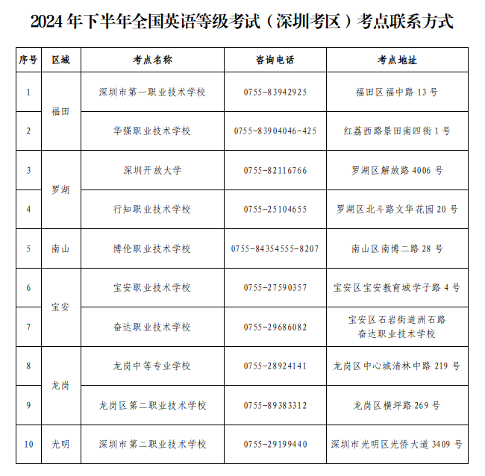
附件1-2.wps

附件及下载链接
附件1-2.wps
https://szeb.sz.gov.cn/attachment/1/1506/1506737/11707336.wps

